Розгорнутий конспект заняття
гуртка початкового технічного моделювання
«Подорож у Країну Чарівного Квадрата»

Тема: підведення підсумків за вивченим матеріалом «Загальні відомості про геометричні фігури. Виготовлення геометричного конструктора».

Мета:

Навчальна: узагальнити початкові теоретичні знання вихованців про геометричні фігури, виготовлення геометричних конструкторів, виявити здатність до логічного мислення.
Розвиваюча: розвивати мислення, виховувати вольові риси особистості, розвивати кмітливість, винахідливість.

Тип заняття: змагання для узагальнення та систематизації знань у кінці вивченої теми.

Обладнання: картки з дидактичними матеріалами, комплекти геометричних конструкторів, ножиці, папір, креслення роздаткових завдань для всіх вихованців.
План заняття:

- Підготовка робочих місць.
- Організаційний момент (загадки).
- Повідомлення теми і мети заняття.
- Розповідь: казка про інструменти.
- Правила проведення гри.
- Правила техніки безпеки при роботі з ножицями.
- Фізкультхвилинка.
- Підсумок заняття. Нагородження учасників.

Хід заняття

- Підготовка робочих місць.
- Організаційний момент (загадки).

а) Довгов’язий Тимішко
Біжить по вузькій доріжці
Його сліди – твої труди
(олівець)

б) Якщо їй даси роботу –
Марно трудився олівець
(гумка)

В) Майстер викував уміло
Два однакових ножі,
дуже зустрічі зраділи.
Обнялись і роз’єднати
їх уже ніхто не зміг.
Підкажіть, як називати
почали відтоді їх?
(ножиці)

г) П’ять братів, п’ять силачів,
хоч і здаються малими,
можеш все робити ними:
і писати, й майструвати.
Хто вони, зумій вгадати.
(пальці)

- Повідомлення теми і мети заняття

- Розповідь: казка про інструменти

Жили-були у шухляді письмового столу клей, пензлик, ножиці, простий олівець, кольорові олівці, папір та лінійка. Щодня вони сперечалися між собою, хто з них найпотрібніший, найголовніший.
Якось шухляду хтось висунув, і її мешканці побачили свого господаря-хлопчика. Він вийняв їх усіх і почав працювати. Брав олівець і креслив ним під лінійку, потім вирізував окремі деталі і наклеював їх на аркуш паперу. Окремі його деталі розмальовував кольоровими олівцями. Усі залишилися задоволеними, бо зрозуміли, що найголовніші тут – руки.
Отож, коли клей, ножиці, олівці, папір, пензлик та лінійка знову повернулися до шухляди, сперечатися їм вже не хотілося. Усі вони бажають, щоби їх швидше взяли до роботи.
Під час гри учасники повинні виконати такі завдання:
Скласти квадрат із даного набору геометричних фігур (дод. № 1)
Порахувати кількість можливих варіантів квадратів, які наведені на рисунку (дод. № 2).
Виготовити вантажний автомобіль із геометричних фігур (дод. № 3).
Виконати головоломку із сірників (дод. № 4)

- Правила проведення гри

Вихованці грають однією командою. Завдання всі учасники отримують і виконують одночасно та демонструють присутнім гостям по мірі виконання. Результат виконання (відповідно до часу, необхідного для виконання завдань) контролює керівник гуртка. Під час виконання окремих завдань виявляються лідери – ті, хто найшвидше відповів на запитання, ті, хто першим виконав завдання. Лідерів керівник заохочує бонусами – вони отримують спеціальні квадратні відзнаки. Чим більше на столі учасника відзнак, тим вищий його особистий рейтинг. Наприкінці гри ці відзнаки підраховуються, і переможці отримують призи. Призами за участь слід відзначити також усю команду гравців.

- Правила техніки безпеки при роботі з ножицями

Користуйся ножицями лише із заокругленими кінцями.
Клади ножиці так, щоб вони не виступали за край робочого місця.
Не працюй тупими ножицями, а також ножицями зі слабким кріпленням.
У процесі різання уважно слідкуй за розміткою.
У процесі роботи з ножицями тримай матеріал лівою рукою, щоб пальці були осторонь від леза.
Не розмахуй ножицями, не підходь до товариша під час різання.
Не залишай ножиці після роботи в розкритому вигляді.

- Фізкультхвилинка

Раз! Два! Всі присіли,
Потім вгору підлетіли.
Три! Чотири! Нахилились
Із струмочка гарно вмились.
П’ять! Шість! Всі веселі
Летимо на каруселі.
Сім! Вісім! В поїзд сіли.
Ніжками затупотіли.
Дев’ять! Десять! Відпочили
І за парти знову сіли. (продовження роботи)

- Підсумок заняття. Нагородження учасників.

Додаток №1

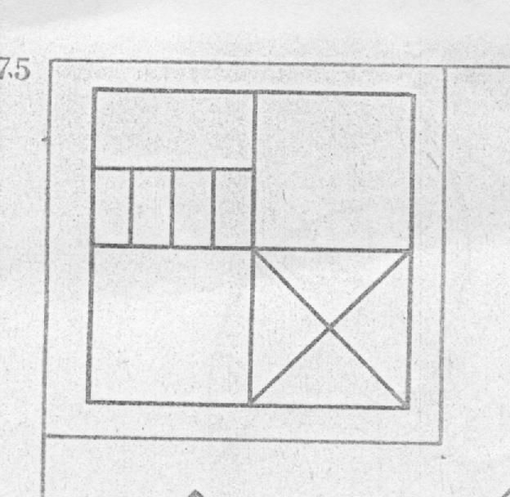

Додаток №2

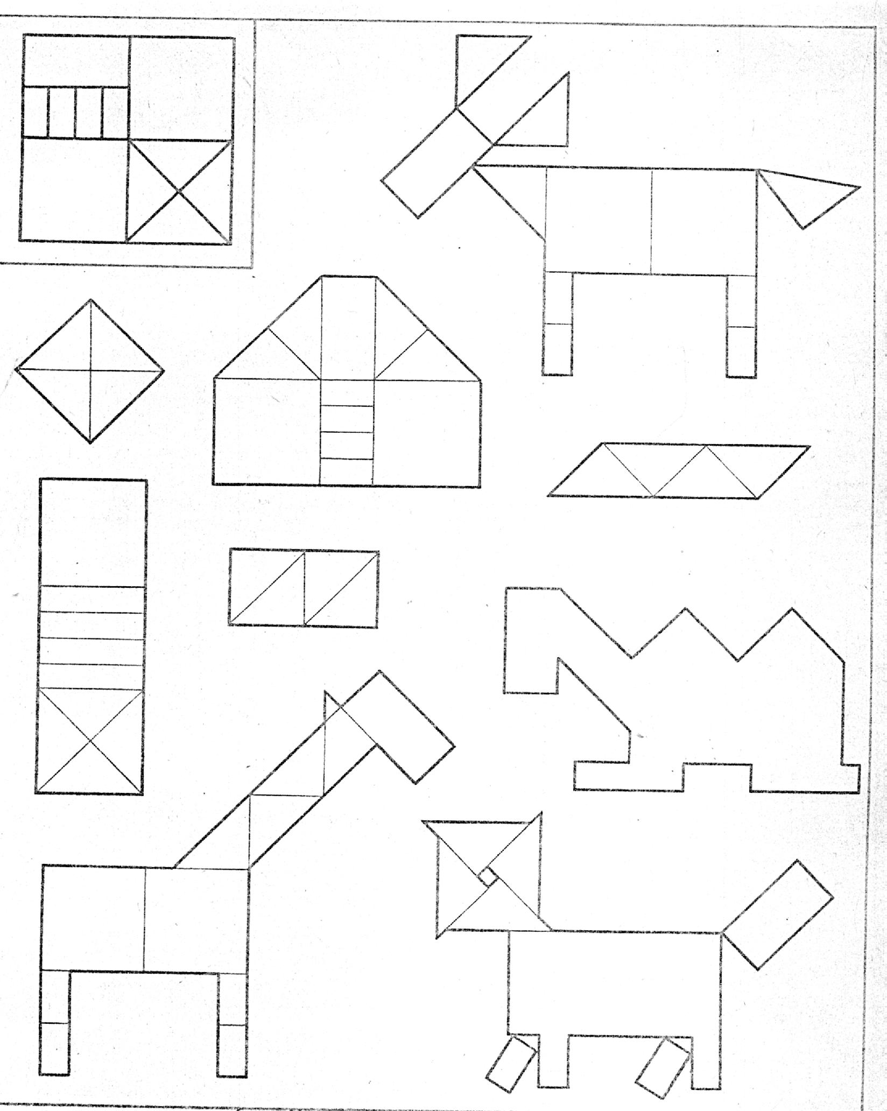

Додаток №3

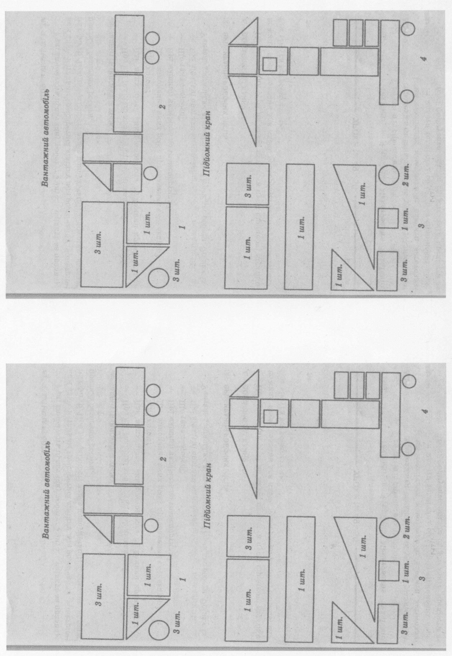

Додаток №4

